Для Веб-клиента
Чтобы корректно работала опция:
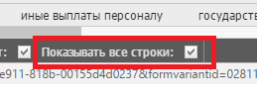
Выполняем последовательно две процедуры из меню «Дополнительно»:
- 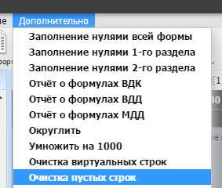
- 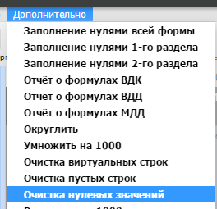
Затем снимаем галочку показать все строки, как результат: лишние строки исчезли.

